# 

**Estado del Arte**

## Introducción

En este capítulo se va a realizar una revisión de los diferentes kits de desarrollo existentes en el mercado, los cuales están formados por el hardware necesario para realizar el diseño de un *Gadget* para un *Smartphone/Tablet*. Además, también será objeto de este capítulo la descripción de los módulos software de dichos kits.

Otros elementos tratados en el capítulo son los sistemas operativos (S.O) utilizados en los *Smartphones/Tablets*, además de los diferentes medios disponibles para la comunicación entre los kits de desarrollo y los dispositivos electrónicos anteriormente mencionados.

A continuación se hará una breve descripción de *Smartphone*, *Tablet* y *Gadget*.

### ¿Qué es un Smartphone?

Se puede decir que un Smartphone (del inglés *smart*: inteligente y *phone*: teléfono), es un teléfono móvil que te permite llevar a cabo acciones propias de una PDA (*Personal Digital Assistant*), más allá de lo fuera de lo común en todos los móviles, es decir, llamadas de voz y SMS (*Short Message Service*).

El desarrollo de la tecnología de la microelectrónica y de las redes de comunicaciones es lo que ha hecho posible su aparición. La potencia de cálculo de un *Smartphone* es comparable a la de un ordenador de escritorio o portátil, además deben de ser capaces de ejecutar un sistema operativo móvil completo e identificable. Este sistema operativo para móviles debe tener su propia plataforma de desarrollo de aplicaciones, y permitir que éstas tengan una mejor integración con el *software* base y el *hardware* del teléfono.

Los primeros *Smartphones* combinaron funciones de PDA con cámara de fotos y navegador GPS, pero ahora incluyen conexión a Internet vía Wi-Fi o red móvil para navegar por la web, vídeo-llamadas, visionado de correo electrónico (E-Mail), reproductor multimedia, etc.

#### Primer Smartphone de la Historia

El primer *Smartphone* de la historia fue el *IBM Simon* [1]. Fabricado en 1992 y distribuido en EE.UU entre agosto de 1994 y febrero de 1995, tenía un precio de 899 dólares, con una interfaz de usuario ausente de botones físicos y basada totalmente en una pantalla táctil de tipo LCD monocromo.

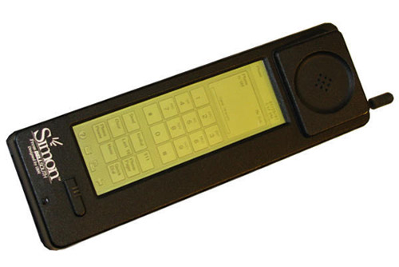

Ilustración ‑: *IBM Simon.*

Disponía principalmente de texto predictivo, agenda, funciones de SMS, correo electrónico, busca (*beeper*), fax y un módem para conexión a Internet; estas funciones eran más comunes de una PDA que de un móvil de la época. Además, mostraba un teclado *Qwerty* en pantalla desde el cual se podía introducir el texto estándar o predictivo.

Fue un teléfono móvil revolucionario, diseñado y construido por una unión empresarial entre la *International Business Machines* y la *BellSouth Cellular Corporation*.

El *IBM Simon* incluía muchas aplicaciones útiles, como una libreta de direcciones, calendario con citas, agenda, calculadora, reloj mundial, bloc de notas electrónico y anotaciones manuscritas a mano alzada. Sin embargo, a diferencia de otros dispositivos similares no necesitaba ser operado por un lápiz o *stylus*, y bastaba con presionar con un dedo para acceder a sus funcionalidades.

El sistema operativo usado por el *Simon* era *ROM-DOS*, que tenía compatibilidad con *MS-DOS* y con la arquitectura x86, soportaba formato de archivos *FAT32*, tenía un procesador con un ciclo de reloj de 16 MHz con registros de 16 bits, capacidad de 1 Mega de RAM y 1 Mega de almacenamiento, además de incluir un modem telefónico integrado.

El *Simon* contaba con una ranura PCMCIA, con la que se podía instalar nuevas funcionalidades a partir de programas de terceros. La experiencia del usuario final era bastante buena, ya que el teléfono procesaba la información de una manera ágil y fluida. Hoy en día, algunos de sus descendientes, dotados de recursos más superiores, no son capaces de presumir de lo mismo.

El primer teléfono al que, realmente, se le dio el nombre de *Smartphone* fue el *Ericsson GS88*, apodado “Pamela”, que fue desarrollado en 1997 por la casa *Ericsson*. Disponía del sistema operativo de 16 bits GEOS de *GeoWorks*, que fue el mismo que se adoptó en los Nokia 9000/9110. Traía de serie correo electrónico POP3, SMS, reloj mundial y navegador entre otros. Se podía poner en modo de vuelo desactivando todas las comunicaciones inalámbricas. Tenía manos libres integrado, modem integrado, puerto de infrarrojos, conexión al PC por medio de RS-232 y teclado *Qwerty* físico.

### ¿Qué es una Tablet?

Se entiende por *Tablet* como la forma y funcionalidad de un nuevo dispositivo que tiene unas prestaciones muy similares a las de un ordenador o computadora pero que se representa en una sola pieza, sin necesidad de teclado físico, con un diseño plano, fino y compacto, el cual contiene todos los componentes esenciales para su funcionamiento de forma autónoma. Todos estos elementos están integrados en una sola pieza aparente que está compuesta por pantalla táctil (sencilla o multi-táctil), CPU, puertos y conectores, unidades de almacenamiento, etc.

El término puede aplicarse a una variedad de formatos que difieren en la posición de la pantalla con respecto a un teclado. El formato estándar se llama **pizarra (*Slate*)** y carece de teclado integrado, aunque puede conectarse a uno inalámbrico (*Bluetooth*) o mediante un cable USB. Otro formato es el **portátil convertible**, que dispone de un teclado físico que gira sobre una bisagra o se desliza debajo de la pantalla. Un tercer formato, denominado **híbrido**, dispone de un teclado físico, pero puede separarse de él para comportarse como una pizarra. Por último, los **booklets** incluyen dos pantallas, al menos una de ellas táctil, mostrando en ella un teclado virtual.

Los dispositivos *Tablet* revolucionan el concepto de movilidad por ser fácilmente portables y permitir estar conectados a Internet de forma permanente y prácticamente en cualquier lugar, además de permitir la ejecución de un sin fin de aplicaciones, tanto locales como remotas.

### ¿Qué es un Gadget?

Un *Gadget* o dispositivo electrónico es un elemento que tiene un propósito y una función específica, generalmente de pequeñas proporciones, práctico y novedoso. Muchos *Gadgets* suelen tener un diseño más ingenioso que el de la tecnología corriente.

## Las Tecnologías de la Información y las Comunicaciones

### Introducción

Ya en la era de la información actual, se puede afirmar que se han creado las tecnologías de la información y comunicación (TIC), como son Internet, la informática y las telecomunicaciones, cuya materia prima es la información, y que se han establecido en casi todos los sectores de la sociedad contribuyendo a la mejora de la misma. Hoy día los ordenadores, las telecomunicaciones e Internet han llegado a casi todos los hogares y las empresas, pudiéndose decir que la humanidad depende casi totalmente de las TICs para desarrollar sus labores de trabajo y ocio.

El crecimiento desmedido de las TICs (como puede ser el caso de Internet, cuyo número de servidores se dobla cada año) no sólo es una ventaja para nuestra sociedad, sino que también es un inconveniente. El inconveniente es un alto consumo de energía eléctrica y la contaminación producida al fabricar los equipos que integran las TICs.

### Los Centros de Procesos de Datos

Los Centros de Procesos de Datos (CPD) o *Data Centers* son un edificio, nave o sala de gran tamaño para mantener dentro una gran cantidad de material electrónico, generalmente servidores. Suelen pertenecer a grandes organizaciones, como pueden ser empresas, universidades, administraciones del estado, entidades bancarias, para que las mismas puedan tener acceso a la información que necesiten para su funcionamiento.

Un CPD de tamaño estándar ocupa unos 43.600 m2 de espacio y puede llegar a consumir 43 MW al año. Debido al espectacular crecimiento de Internet y a la aparición de las redes sociales, junto con los servicios de Google, han creado la necesidad de ampliar enormemente el número de servidores requeridos para poner en funcionamiento los servicios de Internet. Los servidores necesarios para ofrecer todas las páginas web y servicios de Internet a los que los usuarios acceden diariamente, residen en los CPD que consumen el 50 % de la energía en el funcionamiento del propio CPD y un 50 % en el enfriamiento del mismo. Debido precisamente al aumento del número de usuarios de servicios de Internet los CPDs necesitan incorporar más y más servidores para satisfacer las necesidades de la sociedad, creciendo en tamaño y en consumo energético.

### Virtualización

La virtualización es la tecnología que permite que en un sistema *hardware* corran diferentes sistemas *software*. El *software* contiene en su capa de virtualización unos hipervisores que son los encargados de lograr que varios sistemas o aplicaciones sean capaces de gestionar los recursos *hardware* que tienen debajo de forma eficiente, para que el volumen de carga que le ofrecen esas máquinas virtuales puedan ser asumidas por el nodo virtualizado. Con esta técnica se está consiguiendo que por ejemplo en los Centros de Procesos de Datos funcionen varios servidores en una misma máquina fisica, con lo que se reduce la cantidad de *hardware* necesario, reduciendo espacio y lo que es más importante, minimizando el consumo eléctrico necesario para su funcionamiento y refrigeración, que se traduce en un ahorro económico y un menor porcentaje de CO2 emitido a la atmósfera.

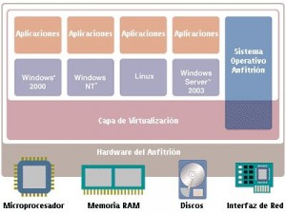

Ilustración ‑: Esquema de Virtualización.

### Computación en la Nube

A la computación en la nube se le conoce también como servicios en la nube, informática en la nube, nube de cómputo o nube de conceptos (*Cloud Computing*) y es un paradigma de reciente aparición que permite ofrecer a usuarios servicios de computación a través de Internet.

En la computación en la nube, todo lo que pueden ofrecer los sistemas informáticos se ofrece por servicio web. El servicio web es una tecnología que utiliza un conjunto de protocolos y estándares que sirven para intercambiar datos entre aplicaciones. Distintas aplicaciones de *software* desarrolladas en lenguajes de programación diferentes, y ejecutadas sobre cualquier plataforma, pueden utilizar los servicios web para intercambiar datos en redes de ordenadores como Internet. Con la computación en la nube, los usuarios pueden acceder a cualquier servicio situado en la nube de Internet sin necesidad de tener conocimientos de los recursos que están utilizando.

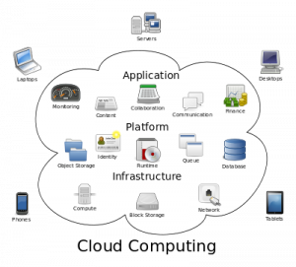

Ilustración 2‑3: Esquema de computación en la nube.

La computación en la nube son servidores desde Internet encargados de atender las peticiones en cualquier momento. Se puede tener acceso a su información o servicio mediante una conexión a Internet desde cualquier dispositivo móvil o fijo ubicado en cualquier lugar. Sirven a sus usuarios desde varios proveedores de alojamiento repartidos frecuentemente también por todo el mundo.

Si las organizaciones utilizan la nube para el trabajo diario en sus oficinas, entonces necesitarán invertir menos dinero en servidores y grandes centros de datos propios, y se limitarán a utilizar los servicios que presta la nube. Si las organizaciones necesitan menos cantidad de *hardware* para su funcionamiento, entonces reducirán drásticamente su factura en electricidad y por consiguiente contribuirán a la mejora del medio ambiente emitiendo menos CO2.

### Computación en Clúster

En la actualidad es común que se disponga de un conjunto de computadoras unidas por una red que son utilizadas para que trabajen en conjunto, compartiendo sus recursos (*hardware* y aplicaciones) y formando un clúster, con el objetivo de resolver un determinado problema matemático o científico que necesita una gran cantidad de ciclos de procesamiento. Algunas de las aplicaciones de la computación en clúster son para procesar algoritmos genéticos, simulación de líneas de fabricación, aplicaciones militares, bases de datos, inteligencia artificial, síntesis de imágenes, recuperación de imágenes por contenido, simulación de modelos del clima, análisis de seísmos, algoritmos electromagnéticos, dinámica de fluidos, química cuántica, biomedicina, etc.

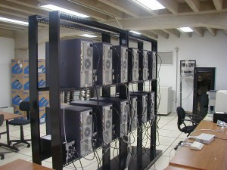

Ilustración 2‑4: Clúster de computadoras.

Es posible, aunque no necesariamente, que se utilice un sistema distribuido para resolver los problemas computacionales antes mencionados, de forma que las computadoras que trabajan conjuntamente para resolverlo estén conectadas, pero geográficamente dispersas las unas de las otras. Esta colaboración entre computadoras es transparente para el usuario que cree que se trata de un solo sistema.

La computación en clúster, ha resultado útil para resolver los problemas de gasto energético, puesto que son la base para implementar los llamados “servicios en la nube”, que han sido descritos anteriormente.

### Evolución de las Redes de Telefonía Móvil

La historia del teléfono móvil se remonta a los inicios de la Segunda Guerra Mundial, donde ya se veía que era necesaria la comunicación a distancia de un lugar a otro. Es por eso que la compañía Motorola creo un equipo llamado *Handie Talkie H12-16*, que es un equipo que permite el contacto con las tropas vía ondas de radio cuya, banda de frecuencias en ese tiempo no superaba los 600 KHz.

Comenzaron a perfeccionar y amoldar las características de este nuevo sistema revolucionario, ya que permitía comunicarse a distancia. Fue así que en los años 1980 se llegó a crear un equipo que ocupaba recursos similares a los *Handie Talkie* pero que iba destinado a personas que por lo general eran grandes empresarios y debían estar comunicados, momento en el que se crea el teléfono móvil y marca un hito en la historia de los componentes inalámbricos, ya que con este equipo se podía hablar a cualquier hora y en cualquier lugar.

#### Los inicios (0G): Los Pioneros

Los primeros sistemas de telefonía móvil civil empiezan a desarrollarse a partir de finales de los años 40 en los Estados Unidos. Eran sistemas de radios analógicas que utilizaba, en un primer momento, modulación en amplitud (AM) y posteriormente modulación en frecuencia (FM). Se popularizó el uso de sistemas FM gracias a una calidad superior de audio y una mejor resistencia a las interferencias. El servicio se daba en las bandas HF y VHF.

Los primeros equipos eran enormes y pesados, por lo que estaban destinados casi exclusivamente a su uso a bordo de vehículos. Generalmente se instalaba el equipo de radio en el maletero y se pasaba un cable con el teléfono hasta el salpicadero del coche.

Una de las compañías pioneras que se dedicaron a la explotación de este servicio fue la americana *Bell*. Su servicio móvil fue llamado *System Service*. No era un servicio popular porque era extremadamente caro, pero estuvo operando (con actualizaciones tecnológicas) desde 1946 hasta 1985.

#### Primera Generación (1G): Maduración de la Idea

En 1981 el fabricante *Ericsson* lanza el sistema NMT 450 (*Nordic Mobile Telephony* 450 MHz). Este sistema seguía utilizando canales de radio analógicos (frecuencias en torno a 450 MHz) con modulación en frecuencia (FM), y fue el primer sistema del mundo de telefonía móvil, tal como se entiende hasta hoy en día.

Los equipos de 1G pueden parecer algo aparatosos para los estándares actuales, pero fueron un gran avance para su época, ya que podían ser trasladados y utilizados por una única persona.

En 1986, *Ericsson* modernizó el sistema, llevándolo hasta el nivel NMT 900. Esta nueva versión funcionaba prácticamente igual que la anterior pero a frecuencias superiores (del orden de 900 MHz). Esto posibilitó dar servicio a un mayor número de usuarios y avanzar en la portabilidad de los terminales.

Además del sistema NMT, en los 80 se desarrollaron otros sistemas de telefonía móvil tales como AMPS (*Advanced Mobile Phone System*) en Estados Unidos y TACS (*Total Access Comunication System*). El sistema TACS se utilizó en España con el nombre comercial de *MoviLine* y estuvo en servicio hasta su extinción en 2003.

#### Segunda Generación (2G): Popularización

En la década de 1990 nace la segunda generación, que utiliza sistemas como GSM, IS-136, iDEN e IS-95. Las frecuencias utilizadas en Europa fueron de 900 y 1800 MHz.

El desarrollo de esta generación tiene como piedra angular la digitalización de las comunicaciones. Las comunicaciones digitales ofrecen una mejor calidad de voz que las analógicas, además se aumenta el nivel de seguridad y se simplifica la fabricación del terminal (con la reducción de costos que ello conlleva). En esta época nacen varios estándares de comunicaciones móviles: D-AMPS (EE.UU), *Personal Digital Cellular* (Japón), *cdmaOne* (EE.UU y Asia) y GSM.

Muchas operadoras telefónicas móviles implementaron acceso múltiple por división de tiempo (TDMA) y acceso múltiple por división de código (CDMA) sobre las redes AMPS existentes, convirtiéndolas así en redes D-AMPS. Esto trajo como ventaja para estas empresas poder lograr una migración de señal analógica a señal digital sin tener que cambiar elementos como antenas, torres, cableado, etc. Inclusive, esta información digital se transmitía sobre los mismos canales (y por ende, frecuencias de radio) ya existentes y en uso por la red analógica. La gran diferencia es que con la tecnología digital se hizo posible hacer multiplexión, tal que en un canal antes destinado a transmitir una sola conversación a la vez se hizo posible transmitir varias conversaciones de manera simultánea, incrementando así la capacidad operativa y el número de usuarios que podían hacer uso de la red en una misma celda en un momento dado.

El estándar que ha universalizado la telefonía móvil ha sido GSM (*Global System for Mobile Communications*). Se trata de un estándar europeo nacido de los siguientes principios:

* Buena calidad de voz (gracias al procesado digital).
* Itinerancia (*Roaming*).
* Deseo de implantación internacional.
* Terminales realmente portátiles (de reducido peso y tamaño) a un precio asequible.
* Compatibilidad con la RDSI (Red Digital de Servicios Integrados).
* Instauración de un mercado competitivo con multitud de operadores y fabricantes.

GSM cumplió con todos sus objetivos, pero al cabo de un tiempo empezó a acercarse a la obsolescencia porque solo ofrecía un servicio de voz o datos a baja velocidad (9.6 Kb/s con WAP) y el mercado empezaba a requerir servicios multimedia que hacían necesario un aumento de la capacidad de transferencia de datos del sistema. Es en este momento cuando se empieza a gestar la idea de 3G, pero como la tecnología CDMA no estaba lo suficientemente madura en aquel momento se optó por dar un paso intermedio 2.5G.

#### Generación de Transición (2.5G)

Dado que la tecnología de 2G fue incrementada a 2.5G, se incluyeron nuevos servicios como EMS y MMS.

EMS es el servicio de mensajería mejorado, que permite la inclusión de melodías e iconos dentro del mensaje. En comparación con los SMSs, un EMS equivale a 3 ó 4 SMSs.

MMS (Sistema de Mensajería Multimedia) es un tipo de mensajes que se envían mediante GPRS y permite la inserción de imágenes, sonidos, videos y texto. Un MMS se envía en forma de diapositiva, en la cual cada plantilla sólo puede contener un archivo de cada tipo aceptado, es decir, sólo puede contener una imagen, un sonido y un texto en cada plantilla, si se desea agregar más de estos tendría que agregarse otra plantilla. Cabe mencionar que no es posible enviar un vídeo de más de 15 segundos de duración.

Para poder prestar estos nuevos servicios se hizo necesaria una mayor velocidad de transferencia de datos, que se hizo realidad con las tecnologías GPRS y EDGE.

GPRS (*General Packet Radio Service*) permite velocidades de datos desde 56 Kb/s hasta 114 Kb/s.

EDGE (*Enhanced Data rates for GSM Evolution*) permite velocidades de datos hasta 384 Kb/s.

Se empezó a tarificar por cantidad de datos enviados/recibidos, no por tiempo de conexión.

#### Tercera Generación (3G)

3G nace de la necesidad de aumentar la capacidad de transmisión de datos para poder ofrecer servicios como la conexión a Internet desde el móvil, la vídeo-conferencia, la televisión y la descarga de archivos. En este momento el desarrollo tecnológico ya posibilita un sistema totalmente nuevo: UMTS (*Universal Mobile Telecommunications System*).

UMTS utiliza la tecnología CDMA, lo cual le hace alcanzar velocidades realmente elevadas (de 144 Kb/s hasta 7,2 Mb/s, según las condiciones del terreno).

La tecnología HSDPA (*High Speed Downlink Packet Access*), tambien denominada 3.5G, 3G+ o turbo 3G, es la optimización de la tecnología espectral UMTS/WCDMA, incluida en las especificaciones de *3GPP release 5* y consiste en un nuevo canal compartido en el enlace descendente (*downlink*), que mejora significativamente la capacidad máxima de transferencia de información pudiéndose alcanzar tasas de bajada de hasta 14 Mbps (1,8, 3,6, 7,2 y 14,4 Mbps). Soporta tasas de *throughput* promedio cercanas a 1 Mbps. Actualmente, también está disponible la tecnología HSUPA (*High Speed Uplink Packet Access*), con velocidades de subida de hasta 5,8 Mbps, y HSPA+ con velocidades de hasta 84 Mbps de bajada y 22 Mbps en la subida.

El Sistema Universal de Telecomunicaciones Móviles (*Universal Mobile Telecommunications System* o UMTS) es una de las tecnologías usadas por los móviles de tercera generación, sucesora de GSM, debido a que la tecnología GSM propiamente dicha no podía seguir un camino evolutivo para llegar a brindar servicios considerados de tercera generación.

UMTS ofrece los siguientes servicios:

* Facilidad de uso y bajos costes: UMTS proporciona servicios de uso fácil y adaptable para abordar las necesidades y preferencias de los usuarios, amplia gama de terminales para realizar un fácil acceso a los distintos servicios y bajo coste de los servicios para asegurar un mercado masivo, como el *roaming* internacional o la capacidad de ofrecer diferentes formas de tarificación.
* Nuevos y mejorados servicios: Servicios de voz, datos e información de alta calidad.
* Acceso rápido: La principal ventaja de UMTS sobre la segunda generación móvil (2G), es la capacidad de soportar altas velocidades de transmisión de datos de hasta 144 Kb/s sobre vehículos a gran velocidad, 384 Kb/s en espacios abiertos de extrarradios y 7,2 Mb/s con baja movilidad (interior de edificios). Esta capacidad sumada al soporte inherente del protocolo de Internet (IP), se combinan poderosamente para prestar servicios multimedia interactivos y nuevas aplicaciones de banda ancha, tales como servicios de vídeo telefonía y video conferencia y transmisión de audio y vídeo en tiempo real.

#### Cuarta Generación (4G): La Actualidad

La generación 4, o 4G es la evolución tecnológica que ofrece al usuario de telefonía móvil un mayor ancho de banda, que permite entre muchas otras cosas, la recepción de televisión en Alta Definición.

El sistema LTE (*Long Term Evolution*), es un nuevo estándar de la norma 3GPP. Lo novedoso de LTE es la interfaz radioeléctrica basada en OFDMA para el enlace descendente (DL) y SC-FDMA para el enlace ascendente (UL).

OFDMA (*Orthogonal Frecuency Division Multiple Access*), se utiliza para conseguir que un conjunto de usuarios de un sistema de telecomunicaciones puedan compartir el espectro de un cierto canal para aplicaciones de baja velocidad. El acceso múltiple se consigue dividiendo el canal en un conjunto de subportadoras (*subcarriers*) que se reparten en grupos en función de la necesidad de cada uno de los usuarios.

Para conseguir una mayor eficiencia, el sistema se realimenta con las condiciones del canal, adaptando continuamente el número de subportadoras asignadas al usuario en función de la velocidad que éste necesite y de las condiciones del canal. Si la asignación se hace rápidamente, se consigue cancelar de forma eficiente las interferencias co-canal y los desvanecimientos rápidos, proporcionado una mejor eficiencia espectral del sistema que OFDM.

El reciente aumento del uso de datos móviles y la aparición de nuevas aplicaciones y servicios como MMOG (Juegos Masivos Multijugador Online), televisión móvil, web 2.0, flujo de datos de contenidos, han sido las motivaciones por el que 3GPP desarrollase el proyecto LTE. Poco antes del año 2010, las redes UMTS llegan al 85% de los abonados de móviles. Es por eso que LTE 3GPP quiere garantizar la ventaja competitiva sobre otras tecnologías móviles. De esta manera, se diseña un sistema capaz de mejorar significativamente la experiencia del usuario con total movilidad, que utilice el protocolo de Internet (IP) para realizar cualquier tipo de tráfico de datos de extremo a extremo con una buena calidad de servicio (QoS) y, de igual forma el tráfico de voz, apoyado en Voz sobre IP (VoIP) que permite una mejor integración con otros servicios multimedia.

## Arquitectura de los Smartphones

### Introducción

La evolución del hardware de los *Smartphones* viene dada por la propia evolución en la fabricación de los circuitos integrados, y que viene siendo caracterizada por la Ley de Moore.

Las velocidades de procesamiento guardan una relación directa con el número de transistores incluidos sobre el chip, y cuanto más pequeño sea el transistor (proceso de producción menor), mayor cantidad de ellos podrá ser empaquetada dentro de un mismo chip.

### Procesadores ARM

El diseño de los procesadores de los *Smartphones* está paralelizado con el desarrollo del concepto multi-núcleo y la disminución del proceso de fabricación en nanómetros, consiguiéndose que, a menor tamaño menor calor y menor consumo eléctrico, lo cual permite integrar un mayor número de ellos en el chip y se gana un mejor rendimiento.

El microprocesador es la parte más importante de cualquier equipo electrónico, y desde hace unos años la tendencia es duplicar, triplicar e incluso cuadriplicar el núcleo de dicho microprocesador. Los sistemas operativos y el *software* que corre en ellos deberán de estar adaptados a esta tecnología para poder aprovecharla al máximo.

Arquitectura ARM: es una arquitectura RISC (*Reduced Instruction Set Computer*) de 32 bits desarrollada por *ARM Holding plc* (multinacional dedicada a los semiconductores y al desarrollo de *software*).

El 98 % de los microprocesadores utilizados en *Smartphones* hacen uso de la arquitectura de ARM. Diversas compañías (TI, *Qualcomm*, *Freescale*, *Samsung*, etc.) se encargan de plasmarlos en un chip, y los modifican en algunos aspectos para sacarle el máximo rendimiento y/o mejorar su consumo de energía y dedicarlos a un propósito específico.

### System-on-chip (SoC, System-on-a-chip)

*System-on-a-chip* o SoC (también referido como *system-on-chip*, en español Sistema en un chip), describe la tendencia cada vez más frecuente, de usar tecnologías de fabricación que integran todos o gran parte de los componentes de un ordenador o cualquier otro sistema informático o electrónico en un único circuito integrado o chip. Este es un término de lo más común hoy día en los *Smartphones*, y por buenas razones, ya que el espacio en ellos es reducido.

Cuando se habla de los microprocesadores dentro de un *Smartphone* por lo general se refiere en realidad al SoC: una combinación que incluye cosas como el/los núcleos del procesador, el sistema de gráficos, memoria RAM y ROM, controladores de interfaz para USB, tecnología inalámbrica, reguladores de voltaje, etc. La idea SoC es que todos los componentes críticos de un dispositivo se encuentren en un área relativamente pequeña.

Compañías como *NVIDIA*, *Texas Instruments* y *Samsung* han entrado en la producción de los SoCs. Estas, y otras, toman (a través de licencias) la arquitectura ARM y su núcleo producido, y lo ponen dentro de sus chips en combinación con la GPU, memoria y todos los componentes que deseen.

## Posibilidades de Kits de Desarrollo

### Introducción

En este apartado se describirán brevemente los diferentes kits de desarrollo existentes en el mercado para la realización del diseño de un *Gadget*.

### Electric Sheep

La placa *Electric Sheep* de *Sparkfun Electronics* [2] es una herramienta de desarrollo para crear aplicaciones y acessorios personalizados para Android. Esta placa se comunica con su dispositivo Android a través de USB mediante el aprovechamiento del protocolo “*Open Accessory*” de Android. Debido a la configuración del protocolo “*Open Accessory*”, esta placa tiene que suministrar 500 mA al dispositivo Android a través de la conexión USB. Si se utiliza dispositivos periféricos se tiene que proporcionar más corriente a la entrada, soportando un máximo de 1,5 A.

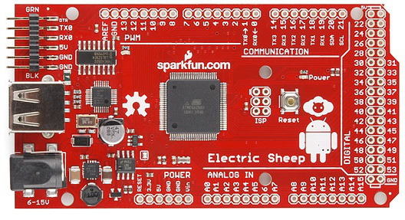

Ilustración 2‑5: Placa de desarrollo *Electric Sheep.*

Las principales características de la placa de desarrollo *Electric Sheep* son las siguientes:

* Micro-controlador ATMEGA2560-16AU.
* 256 Kb Memoria Flash.
* 4 KB Memoria EEPROM.
* 8 KB Memoria RAM.
* Gran variedad de E/S analógicas, digitales, PWM, etc.
* Interfaz serie SPI Master/Slave.
* Voltaje de entrada: 6 – 15 V.
* Conector Jack para la alimentación.
* Conector USB.
* No posee módulo *Bluetooth* integrado.
* Dimensiones: 53,50 x 101,50 mm.

### Microchip PIC24F Accessory Development Starter Kit

El kit de Microchip PIC24F [3] para el desarrollo de accesorios para Android es una placa utilizada para la evaluación y el desarrollo de accesorios electrónicos para el sistema operativo Android de Google tanto para *Smartphones* como *Tablets*. El kit proporciona todas las herramientas y recursos necesarios para un inicio rápido en el desarrollo de accesorios para dispositivos Android. La plataforma proporciona una biblioteca para el acceso a los dispositivos Android a través del *framework* de las versiones Android 2.3.4, 3.1 y posterior.

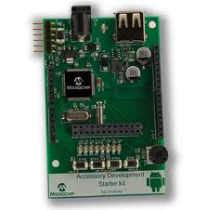

Ilustración ‑: Placa de desarrollo Microchip PIC24F.

Las principales características de la placa de desarrollo Microchip PIC24F son las siguientes:

* Microcontrolador PIC24F 16 – Bit.
* Dispone de botones, potenciómetros y Leds para la interfaz con el usuario.
* Conector Jack para la alimentación.
* Conector USB.
* No posee módulo *Bluetooth* integrado.

### PIC32 Accessory Development Start Kit for Android

Este Kit es una 2º versión de Microchip para el desarrollo de aplicaciones para Android.

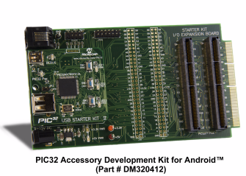

Ilustración ‑: Placa de desarrollo Microchip PIC32

Las principales características de la placa de desarrollo Microchip PIC32 son las siguientes:

* Micro-controlador PIC32.
* Este kit posee una placa de expansión de entradas y salidas.
* Conector Jack para la alimentación.
* Conector USB.
* No posee módulo *Bluetooth* integrado.

### Seeeduino ADK Main Board

La placa de desarrollo *Seeeduino ADK Main Board*  [4] se comunica con su dispositivo Android a través de USB mediante el aprovechamiento del protocolo “*Open Accessory*” de Android. El *Seeeduino* es compatible con dispositivos Android v1.5 utilizando un micro-puente y con las v2.3.4 y superior con la API “*Open Accessory*” de Google.

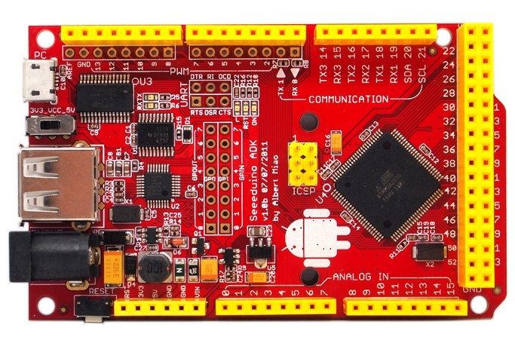

Ilustración 2‑8: Placa de desarrollo *Seeeduino*

Las principales características de la placa de desarrollo *Seeeduino* son las siguientes:

* Posee una enorme cantidad de entradas y salidas.
  + 56 I/O Digitales.
  + 16 Entradas Analógicas.
  + 14 Salidas PWM.
  + 4 UARTs.
  + Voltaje de entrada: 6 – 18 V.
  + Conector Jack para la alimentación.
  + Conector USB.
  + No posee módulo *Bluetooth* integrado.

### PhoneDrone Board for Android

La placa *PhoneDrone* para Android permite conectar cualquier dispositivo Android (v2.3.4 y posterior) en el mundo de RC y UAVs. La placa tiene 8 canales de RC de entrada y salida, con la conversión PWM a PPM y el multiplexado entre RC y el control de Android.

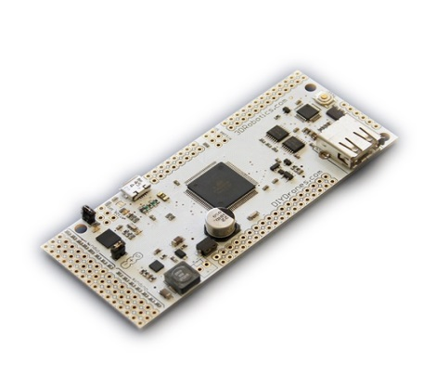

Ilustración ‑: Placa de desarrollo *PhoneDrone.*

Las principales características de la placa de desarrollo *PhoneDrone* son las siguientes:

* Gran variedad de E/S analógicas, digitales, PWM, etc.
* Voltaje de entrada: 6 – 36 V.
* Conector USB.
* No posee módulo *Bluetooth* integrado.
* Dimensiones: 40,65 x 101,60 mm.

### IOIO for Android

La placa IOIO [6] está diseñada especialmente para trabajar con dispositivos Android v1.5 y superior. La placa proporciona una sólida conexión a un dispositivo Android a través de una conexión USB o *Bluetooth,* y es totalmente controlable desde una aplicación Android usando una simple e intuitiva API sin necesidad de ningún tipo de programador externo.

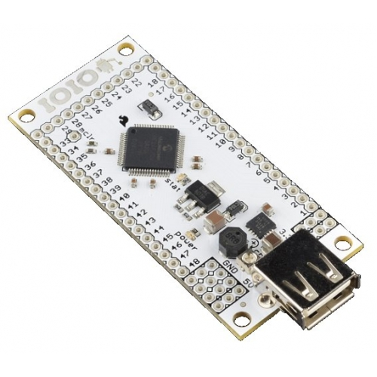

Ilustración 2‑10: Placa de desarrollo IOIO.

Las principales características de la placa de desarrollo IOIO son las siguientes:

* Microcontrolador PIC24F.
* Gran variedad de E/S analógicas, digitales, PWM, etc.
* Voltaje de entrada: 5 – 15 V.
* Conector USB.
* No posee módulo *Bluetooth* integrado, pero con un simple adaptador permite la conexión vía *Bluetooth*.

### IOIO OTG

La placa de desarrollo IOIO OTG se diferencia de su antecesora en que la placa IOIO OTG implementa la norma USB On-The-Go, además de incluir un conector JST de 2 pines para la alimentación.

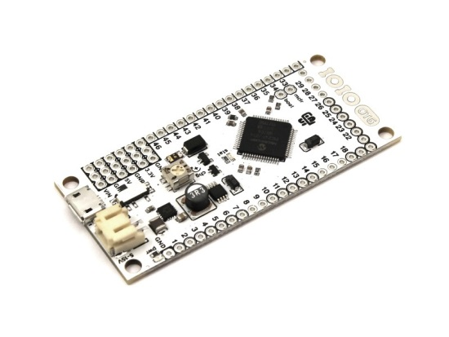

Ilustración ‑: Placa IOIO OTG.

## Posibilidades de Comunicación Smartphones

### Introducción

Como se ha visto anteriormente, algunas de las placas de desarrollo permiten comunicación cableada (USB) e inalámbrica (*Bluetooth*). Por ello, en este apartado se describirán brevemente estos medios de comunicación.

### USB

#### Definición

El Universal Serial Bus (USB) es un estándar industrial desarrollado a mediados de los años 1990 que define los cables, conectores y protocolos usados en un bus para conectar, comunicar y proveer de alimentación eléctrica entre ordenadores y periféricos y dispositivos electrónicos. La iniciativa del desarrollo partió de Intel, que creó el USB *Implementers Forum* junto con IBM, *Northern Telecom*, *Compaq*, Microsoft, *Digital Equipment Corporation* y NEC. En 1996 se lanzó la primera especificación (USB 1.0), la cual no fue popular, hasta 1998 con (USB 1.1).

#### Usos

USB fue diseñado para estandarizar la conexión de periféricos, como ratones, teclados, memorias USB, joysticks, escáneres, cámaras digitales, teléfonos móviles, reproductores multimedia, impresoras, dispositivos multifuncionales, sistemas de adquisición de datos, módems, tarjetas de red, tarjetas de sonido, etc.

Su campo de aplicación se extiende en la actualidad a cualquier dispositivo electrónico o con componentes, se han implementado variaciones para su uso industrial e incluso militar. Pero en donde más se nota la influencia es en los teléfonos móviles (Europa ha creado una norma por la que todos los móviles deberán venir con un cargador microUSB).

#### Especificaciones

* Longitud: 5 metros máximo.
* Ancho: 11,5 mm (conector A), 8,45 mm (conector B).
* Alto: 4,5mm (conector A), 7,78 mm (conector B, antes de v3.0).
* Voltaje máximo: 5 V.
* Corriente máxima: 500 a 900 mA (depende de la versión).
* Cables: 4 hilos en par trenzado, 8 en USB 3.0.
* Pines: 4 (1 Alimentación, 2 Datos, 1 Masa).

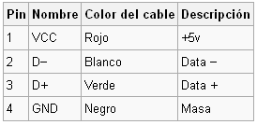

Tabla ‑: Esquema Pines USB

#### Velocidades de Transmisión

Los dispositivos se clasifican en cuatro tipos según su velocidad de transferencia de datos:

* Baja Velocidad (1.0): Tasa de transferencia de hasta 1,5 Mbit/s (188 Kb/s). Utilizado en su mayor parte por dispositivos de interfaz humana como los teclados, ratones, cámaras web, etc.
* Velocidad Completa (1.1): Tasa de transferencia de hasta 12 Mbit/s. Ésta fue la más rápida antes de las especificaciones USB 2.0, y muchos dispositivos fabricados en la actualidad trabajan a esta velocidad. Estos dispositivos dividen el ancho de banda de la conexión USB entre ellos, basados en un algoritmo de impedancias LIFO.
* Alta Velocidad (2.0): Tasa de transferencia de hasta 480 Mbit/s, pero con una tasa real practica máxima de 280 Mbit/s. El cable USB 2.0 dispone de 4 líneas, un par para datos, y otro par de alimentación.
* Superalta Velocidad (3.0): Tasa de transferencia de hasta 4,8 Gbit/s. La velocidad del bus es 10 veces más rápida que la del USB 2.0, debido a que han incluido 5 contactos adicionales. Otra característica es su “regla de inteligencia”, los dispositivos que se enchufan y después de un rato quedan en desuso, pasan inmediatamente a un estado de bajo consumo. A la vez, la intensidad de corriente se incrementa de 500 a los 900 mA, que sirve para abastecer a un teléfono móvil o un reproductor audiovisual portátil en menos tiempo.
* Futuro (3.1): Tasa de transferencia de hasta 10 Gbit/s. Se espera que para el año 2014 lleguen los primeros productos con esta tecnología.

Las señales del USB se transmiten en un cable de par trenzado con impedancia característica de 90 Ω ± 15 %, cuyos hilos se denominan D+ y D-. Éstos, colectivamente, utilizan señalización diferencial en *half dúplex,* excepto el USB 3.0 que utiliza un segundo par de hilos para realizar una comunicación en *full duplex*. La razón por la cual se realiza la comunicación en modo diferencial es simple, ya que reduce el efecto del ruido electromagnético en enlaces largos. Los niveles de transmisión de la señal varian de 0 a 0,3 V para el valor bajo (ceros) y de 2,8 a 3,6 V para el valor alto (unos) en las versiones 1.0 y 1,1, y en ± 400 mV en alta velocidad (2.0). En las primeras versiones, el apantallamiento de los cables no estaba conectados a masa, pero en el modo de alta velocidad se tiene una terminación de 45 Ω a masa o un diferencial de 90 Ω para acoplar la impedancia del cable.

### USB On-The-Go

USB *On-The-Go*, también conocido por el acrónimo USB OTG, es una extensión de la norma USB 2.0 que permite a los dispositivos USB tener más flexibilidad en la gestión de la conexión USB. Permite que dispositivos como un reproductor de audio digital o teléfono móvil actúen como host, por lo que se les puede conectar una memoria USB, un ratón, un teclado, un disco duro, un modem, etc.

El estándar USB (USB 1.1/2.0) utiliza una arquitectura maestro/esclavo: un concentrador USB actúa como maestro USB, mientras un dispositivo USB actúa como esclavo. Sólo los concentradores USB pueden gestionar la configuración y la transferencia de datos durante la conexión. La norma USB OTG cambia esta situación. Los dispositivos compatibles con USB OTG son capaces de abrir una sesión, controlar la conexión e intercambiar las funciones maestro/dispositivo. Para ello, la norma USB OTG introduce dos nuevos protocolos: el protocolo SRP (*Session Request Protocol*: Protocolo de solicitud de sesión) y el protocolo HNP (*Host Negotiation Protocol*: Protocolo de Negociación de host).

### Bluetooth

#### Definición

Se denomina Bluetooth al protocolo de comunicaciones diseñado especialmente para dispositivos de bajo consumo, que requieren corto alcance de emisión y basados en transceptores de bajo coste.

*Bluetooth* es una especificación industrial para Redes Inalámbricas de Área Personal (WPAN), que posibilita la transmisión de voz y datos entre diferentes dispositivos mediante un enlace por radiofrecuencia en la banda ISM de los 2,4 GHz.

Los principales objetivos que se pretenden conseguir con esta norma son:

* Facilitar las comunicaciones entre equipos móviles y fijos.
* Eliminar los cables y conectores entre éstos.
* Ofrecer la posibilidad de crear pequeñas redes inalámbricas y facilitar la sincronización de datos entre equipos personales.

Los dispositivos que con mayor frecuencia utilizan esta tecnología pertenecen a sectores de las telecomunicaciones y la informática personal, como PDA, teléfonos móviles, computadoras portátiles, ordenadores personales, impresoras o cámaras digitales.

#### Usos

Los dispositivos que incorporan este protocolo pueden comunicarse entre ellos cuando se encuentran dentro de su alcance. Las comunicaciones se realizan por radiofrecuencia, de forma que los dispositivos no tienen que estar alineados y pueden incluso estar en habitaciones separadas si la potencia de transmisión es suficiente. Estos dispositivos se clasifican como “Clase 1”, “Clase 2” o “Clase 3” en referencia a su potencia de transmisión, siendo totalmente compatibles los dispositivos de una clase con los de las otras.

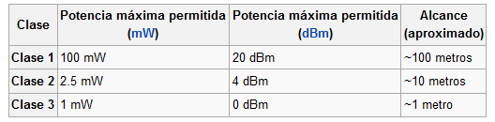

Tabla ‑: Esquema Potencia Transmisión Dispositivos *Bluetooth.*

En la mayoría de los casos, la cobertura efectiva de un dispositivo de clase 2 se extiende cuando se conecta a un transceptor de clase 1. Esto es así gracias a la mayor sensibilidad y potencia de transmisión del dispositivo de clase 1, es decir, la mayor potencia de transmisión del dispositivo de clase 1 permite que la señal llegue con energía suficiente hasta el de clase 2. Por otra parte la mayor sensibilidad del dispositivo de clase 1 permite recibir la señal del otro pese a ser más débil.

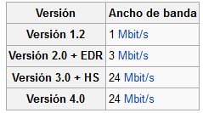

Tabla ‑: Clasificación Dispositivos *Bluetooth* según su Ancho de Banda.

#### Información Técnica

La especificación de Bluetooth define un canal de comunicación a un máximo 720 Kbit/s (1 Mbit/s de capacidad bruta) con rango optimo de 10 m (opcionalmente 100 m con repetidores).

Opera en la frecuencia de radio de 2,4 a 2,48 GHz con amplio espectro y saltos de frecuencia con posibilidad de transmitir en *full dúplex,* con un máximo de 1600 saltos por segundo. Los saltos de frecuencia se dan entre un total de 79 frecuencias con intervalos de 1 MHz; esto permite dar seguridad y robustez.

La potencia de salida para transmitir a una distancia máximo de 10 metros es de 0 dBm (1 mW), mientras que la versión de largo alcance transmite entre 20 y 30 dBm (entre 100 mW y 1 W).

Para lograr alcanzar el objetivo de bajo consumo y bajo costo se ideó una solución que se puede implementar en un solo chip utilizando circuitos CMOS.

#### Arquitectura

El *hardware* que compone el dispositivo *Bluetooth* está compuesto por dos partes:

* Un dispositivo de radio, encargado de modular y transmitir la señal.
* Un controlador digital, compuesto por una CPU, un procesador de señales digitales llamado *Link Controller* y de las interfaces con el dispositivo anfitrión.

El *Link Controller* se encarga del procesamiento de la banda base y del manejo de los protocolos ARQ y FEC de la capa física; además, se encarga de las funciones de transferencia tanto asíncrona como síncrona, la codificación de audio y el cifrado de datos.

La CPU del dispositivo se encarga de las instrucciones relacionadas con *Bluetooth* en el dispositivo anfitrión, para así simplificar su operación. Para ello, sobre la CPU corre un *software* denominado *Link Manager* cuya función es la de comunicarse con otros dispositivos por medio del protocolo LMP.

Entre las tareas realizadas por el *Link Controller* y el *Link Manager*, destacan las siguientes:

* Envío y Recepción de Datos.
* Paginación y Peticiones.
* Establecimiento de conexiones.
* Autentificación.
* Negociación y establecimiento de tipos de enlace.
* Establecimiento del tipo de cuerpo de cada paquete.
* Establecer el dispositivo en modo *sniff* o *hold*.

#### Especificaciones

* Bluetooth v1.0 y v1.0b: Las versiones 1.0 y 1.0b tuvieron mucho problemas, y los fabricantes tenían dificultades para hacer sus productos interoperables. Las versiones 1.0 y 1.0b incluyen en hardware de forma obligatoria la dirección del dispositivo Bluetooth (BD_ADDR) en la transmisión (el anonimato se hace imposible a nivel de protocolo), lo que fue un gran revés para algunos servicios previstos para su uso en entornos Bluetooth.
* Bluetooth v1.1
  + Ratificado como estándar IEEE 802.15.1-2002.
  + Se corrigieron muchos errores en las especificaciones 1.0b.
  + Añadido soporte para canales no cifrados.
  + Indicador de señal recibida (RSSI).
* Bluetooth v1.2: Esta versión es compatible con USB 1.1.
  + Una conexión más rápida y *Discovery* (detección de otros dispositivos *Bluetooth*).
  + Salto de frecuencia adaptable de espectro ampliado (AFH), que mejora la resistencia a las interferencias de radiofrecuencia, evitando el uso de las frecuencias de lleno en la secuencia de saltos.
  + Mayor velocidad de transmisión en la práctica, de hasta 721 Kbit/s.
  + Conexiones Sincrónicas Extendidas (ESCO), que mejoran la calidad de voz en los enlaces de audio al permitir la retransmisión de paquetes corruptos, y, opcionalmente, puede aumentar la latencia de audio para proporcionar un mejor soporte para la transferencia de datos simultánea.
  + *Host Controller Interface* (HCI) el apoyo a tres hilos UART.
  + Ratificado como estándar IEEE 802.15.1-2005.
  + Introdujo el control de flujo y los modos de retransmisión L2CAP.
* Bluetooth v2.0 + EDR: La principal diferencia es la introducción de una velocidad de datos mejorada para acelerar la transferencia de datos. La tasa nominal de EDR es de 3 Mbit/a, aunque la tasa de transferencia de datos práctica es de 2,1 Mbit/s.
* Bluetooth v2.1 + EDR: Se mejora la experiencia de emparejamiento de dispositivos Bluetooth (*Secure Simple Pairing*).
* Bluetooth v3.0 + HS: Soporta velocidades de transferencia de datos teórica de hasta 24 Mbit/s, aunque no a través del enlace Bluetooth propiamente dicho. La conexión *Bluetooth* nativa se utiliza para la negociación y el establecimiento mientras que el tráfico de datos de alta velocidad se realiza mediante un enlace 802.11.
* Bluetooth v4.0: Se incluye *Bluetooth* clásico, *Bluetooth* de alta velocidad y protocolos de *Bluetooth* de baja energía. *Bluetooth* de alta velocidad se basa en Wi-Fi, y *Bluetooth* clásico se compone de protocolos *Bluetooth* heredados. *Bluetooth* baja energía (BLE) es un subconjunto de funcionalidades de *Bluetooth* v4.0 con una pila de protocolo completamente nuevo para la rápida acumulación de enlaces sencillos.

## Posibilidades en el Diseño de un Gadget

Existen arquitecturas *hardware* y *software* que permiten desarrollar Gadgets sin que sea necesario invertir mucho tiempo en el diseño de todos los componentes *hardware* y *software* necesarios.

En particular, cuando el diseño del Gadget está enfocado a un dispositivo móvil inteligente basado en el sistema operativo Android, una alternativa sería utilizar uno de los kits de desarrollo vistos anteriormente, como por ejemplo la placa de desarrollo IOIO.

Se trata de un sistema de desarrollo que incluye un micro-controlador de Microchip y permite la conexión de un dongle *Bluetooth*, consiguiéndose así una comunicación inalámbrica bidireccional entre la placa de desarrollo IOIO y el dispositivo móvil inteligente.

El micro-controlador comentado no requiere de programación alguna por parte del desarrollador, ya que existe un *firmware* genérico que permite un control bastante extenso de la plataforma *hardware*.

En definitiva, el diseño del Gadget consiste en conectar los sensores y/o actuadores en puertos de la placa IOIO, así como realizar la programación de los componentes *software* necesarios para diseñar la aplicación para el dispositivo móvil inteligente.

Para ello, la placa IOIO proporciona una biblioteca que permite realizar tareas tales como las siguientes: configurar un pin de entrada o salida, fijar un pin de salida digital con los valores alto o bajo, etc.

En la Ilustración 2-12 se observa lo comentado anteriormente, un dispositivo móvil inteligente comunicándose a través de *Bluetooth* con la placa IOIO para actuar, en este ejemplo, sobre un LED.

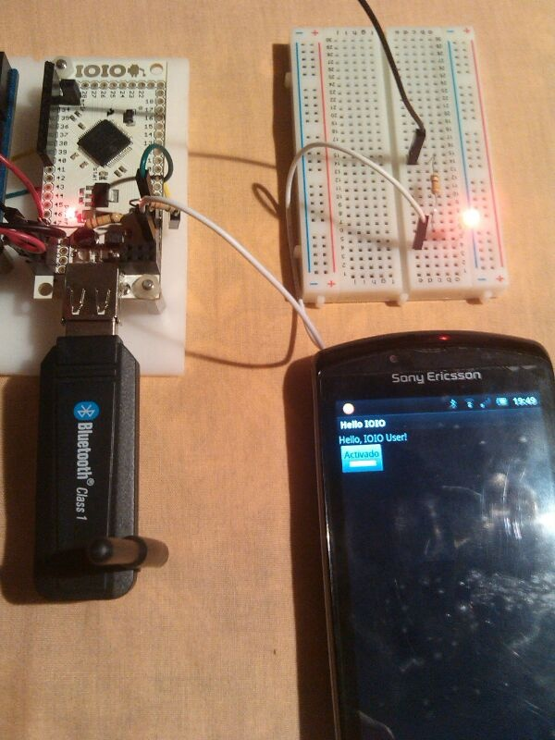

Ilustración ‑: Ejemplo de diseño de un *Gadget* basado en el kit IOIO.

Continuando con las posibilidades en el diseño de un Gadget, en algunas ocasiones la placa IOIO no será suficiente y será necesario utilizar un segundo micro-controlador conectado con dicha placa.

Un ejemplo de esto podría ser cuando el Gadget incorpora una unidad de almacenamiento permanente de tipo SD. En este caso la solución consiste en conectar la tarjeta SD con el segundo micro-controlador y conectar éste con la placa IOIO usando una interfaz digital estándar (I2C, UART, etc.). Esta arquitectura de diseño de Gadget se muestra en la Ilustración 2-13.

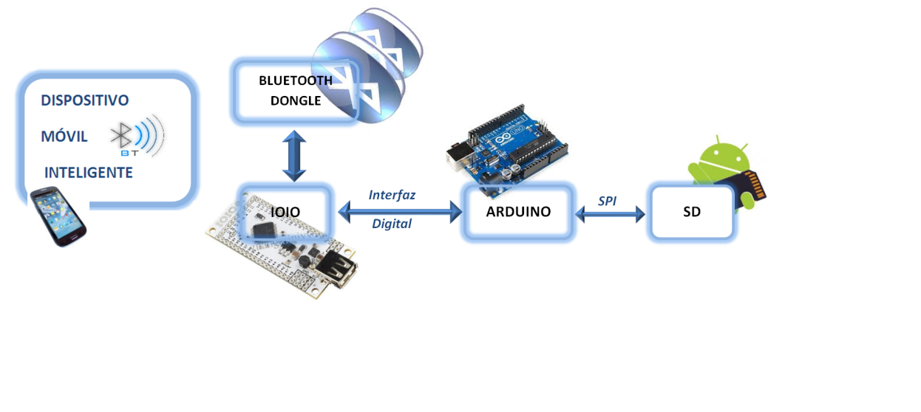

Ilustración ‑: Arquitectura de diseño de un *Gagdet* basado en varios micro-controladores.

Como se ha comentado anteriormente, en el caso de que el diseño siga un flujo basado en la conexión de la placa IOIO con un segundo micro-controlador, será necesario seleccionar este último, siendo una solución óptima la arquitectura de *hardware* y *software* libre Arduino.

La arquitectura Arduino es de *hardware* libre porque te proporcionan todos los ficheros y diagramas esquemáticos para que el usuario pueda construirse la placa de Arduino, además el entorno de desarrollo puede descargarse libremente desde la página oficial de Arduino (*software* libre), existiendo una extensa comunidad que contribuye día a día a esta arquitectura.

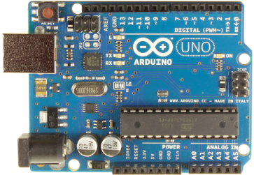

Ilustración 2‑14: Placa Arduino UNO

Para esta arquitectura existen unas placas (Shields) también de *hardware* libre, que pueden ser conectadas encima de la placa Arduino extendiendo sus capacidades. Éstas Shields vienen con una biblioteca software con objeto de poder desarrollar un prototipo con poco tiempo de diseño invertido.

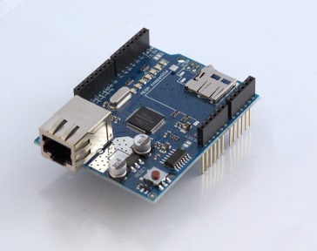

Ilustración ‑: Arduino Ethernet Shield.

## Sistemas Operativos para Smartphones

### Android

Android [7] es un sistema operativo móvil basado en Linux, que junto con aplicaciones *middleware* (*software* que asiste a una aplicación para interactuar o comunicarse con otras aplicaciones) está enfocado para ser utilizado en dispositivos móviles como *Smartphones*, *Tablets*, Google TV y otros dispositivos.

Fue desarrollado inicialmente por Android Inc., una firma comprada por Google en 2005. Pero en realidad es el principal producto de la *Open Handset Alliance*, un conglomerado de fabricantes y desarrolladores de *hardware*, *software* y operadores de servicios.

El anuncio del sistema Android se realizó el 5 de Noviembre de 2007 junto con la creación de la *Open Handset Alliance*. Google libero la mayoría del código de Android bajo la licencia Apache, una licencia libre y de código abierto.

El sistema operativo se halla en una zona de memoria de sólo lectura por dos motivos: para evitar que el usuario lo dañe sin querer y para que se sea fiel a las pequeñas modificaciones y aplicaciones integradas que los fabricantes suelen incluir en sus modelos.

Al ser un sistema operativo de código fuente abierto, Android permite toda clase de modificaciones. Además de las ROM oficiales, es muy habitual encontrar ROM hechas por grupos de voluntarios que toman el código base y le añaden o quitan características o interfaces de usuario. Incluso uno mismo puede crear la suya.

Para actualizar un móvil Android se tienen varias opciones, siempre dependiendo de la operadora y sobre todo del fabricante de nuestro dispositivo. Algunos permiten actualizar por medio de la conexión USB entre el móvil y el PC, y otros directamente en el dispositivo descargando un archivo a la microSD y encendiendo el móvil. Sin embargo, lo más normal es que se actualice un Android por OTA (*Over The Air*) o inalámbricamente, sin tener que conectar el móvil por cable ni para descargar un archivo ni para actualizar mediante un programa.

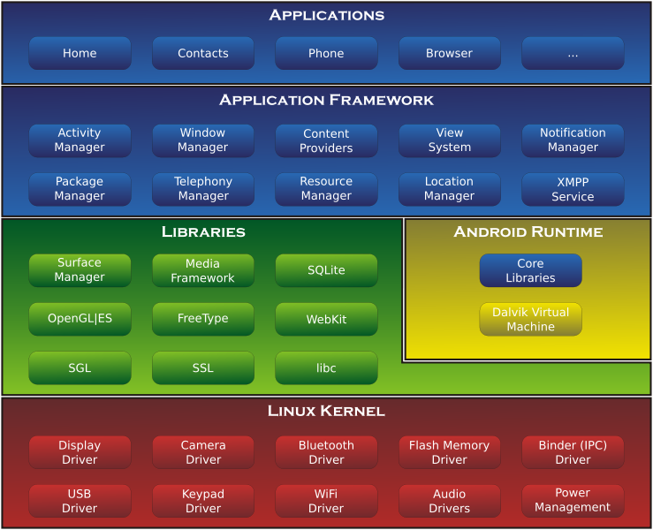

Ilustración ‑: Arquitectura de Android.

La arquitectura de Android está distribuida en diferentes capas, las cuales se describen a continuación:

* *Applications* (Aplicaciones): Las aplicaciones bases incluyen un cliente de correo electrónico, programa de SMS, calendario, mapas, navegador, contactos y otros. Todas las aplicaciones están escritas en lenguaje de programación Java.
* *Application Framework* (Marco de trabajo de aplicaciones): Los desarrolladores tienen acceso completo a los mismos APIs del *framework* usados por las aplicaciones base. La arquitectura está diseñada para simplificar la reutilización de componentes; cualquier aplicación puede publicar sus capacidades y cualquier otra aplicación puede luego hacer uso de esas capacidades (sujeto a reglas de seguridad del *framework*). Este mecanismo permite que los componentes sean reemplazados por el usuario.
* *Libraries* (Bibliotecas): Android incluye un conjunto de bibliotecas de C/C++ usadas por varios componentes del sistema. Estas características se exponen a los desarrolladores a través del *framework* de aplicaciones de Android. Las bibliotecas escritas en lenguaje C/C++ incluyen un administrador de pantalla táctil (*surface manager*), un *framework Open Core* (para el aprovechamiento de las capacidades multimedia), una base de datos relacional *SQLite*, una API gráfica *OpenGL ES 2.0 3D*, un motor de renderizado *WebKit*, un motor gráfico SGL, el protocolo de comunicación segura SSL y una biblioteca estándar de C, llamada “*Bionic*” y desarrollada por Google específicamente para Android a partir de bibliotecas estándar “*libc*” de BSD.
* *Android Runtime* (Funcionalidad en tiempo de ejecución): Android incluye un set de bibliotecas base que proporcionan la mayor parte de las funciones disponibles en las bibliotecas base del lenguaje Java. Cada aplicación Android corre su propio proceso, con su propia instancia de la máquina virtual *Dalvik*. *Dalvik* ha sido escrito de forma que un dispositivo puede correr múltiples máquinas virtuales de forma eficiente. *Dalvik* ejecuta archivos en el formato *Dalvik Executable* (.dex), el cual está optimizado para memoria mínima.
* *Linux Kernel* (Núcleo Linux): Android dispone de un núcleo basado en *Linux* para los servicios base del sistema como seguridad, gestión de memoria, gestión de procesos, pila de red y modelo de controladores, y también actúa como una capa de abstracción entre el *hardware* y el resto de la pila de *software*.

Los desarrolladores informaron de la dificultad de mantener aplicaciones para versiones diferentes de Android, debido a problemas de compatibilidad entre la versión 1.5 y 1.6, especialmente, por diferencias de resolución entre los distintos teléfonos Android.

Estos problemas se hicieron patentes durante el concurso ADC2. Posteriormente, el rápido aumento de modelos de teléfonos basados en Android con diferentes capacidades de *hardware* complicaba el desarrollo de aplicaciones para todos los modelos de teléfonos Android.

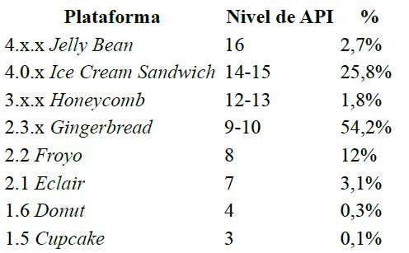

Ilustración ‑: Versiones Android.

Sin embargo, la situación parece haber mejorado “en parte”, porque aún más del 54 % de teléfonos con Android usan versiones 2.3.X (salida en 2010). El principal problema de esto es a la hora de desarrollar aplicaciones nuevas con las APIs más recientes del SDK de Android, se tiene que usar una versión de API compatible con 2.3, así las nuevas funcionalidades de APIs superiores, como NFC a partir de la versión Android ICS 4.0, no se pueden usar si no se implementan a mano por no poder usar la API que hace uso de su funcionalidad.

### iOS

iOS [8] (anteriormente denominado iPhone OS) es un sistema operativo móvil de Apple. Fue originalmente desarrollado para el *Smartphone* iPhone, siendo después usado en dispositivos como el iPod Touch, iPad y el Apple TV.

La interfaz de usuario de iOS está basada en el concepto de manipulación directa, usando gestos multitáctiles (*multitouch*). Los elementos de control son deslizadores, interruptores y botones. La respuesta a las órdenes del usuario es inmediata y provee de una interfaz fluida. La interacción con el sistema operativo incluye gestos como deslices, toques, pellizcos, los cuales tienen definiciones diferentes dependiendo del contexto de la interfaz.

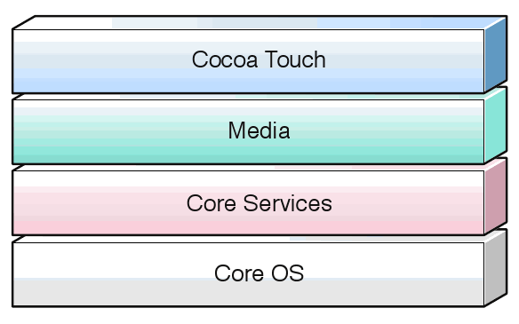

Ilustración 2‑18: Cuatro capas de iOS.

iOS se deriva de Mac OS X, que a su vez está basado en Darwin BSD (plataforma de código abierto), que es un sistema operativo tipo Unix. iOS cuenta con cuatro capas de abstracción: la capa del núcleo del sistema operativo, la capa de “Servicios Personales”, la capa de “Medios” y la capa de “*Cocoa Tocuh*”. La versión actual del sistema operativo (iOS 6.0) ocupa más o menos 770 MB, variando por modelo.

### Symbian OS

Symbian es un sistema operativo que fue producto de la alianza de varias empresas de telefonía móvil, entre las que se encuentran: Nokia, Sony Ericsson, Psion, Samsung, Siemens, Arima, Benq, Fujitsu, Lenovo, LG, Motorola, Mitsubishi Electric, Panasonic, Sharp, etc. Sus orígenes provienen de su antepasado EPOC32, utilizado en PDA´s.

El objetivo de Symbian fue crear un sistema operativo para terminales móviles que pudiera competir con el de Palm o el Windows Mobile 6.X de Microsoft y ahora con el SO Android de Google Inc, iOS de Apple Inc y BlackBerry OS de RIM.

En 2003 Motorola vendió el 13 % de su participación a Nokia, lo cual hizo que se quedara con el 32,3 % de la compañía. Más tarde, sin embargo, después de no tener el éxito esperado con sus terminales “*Linux-Like*”, volvió al mundo de Symbian comprándole el 50 % de las participaciones a Sony Ericsson. El 24 de Junio de 2008, Nokia decidió comprar Symbian, adquiriendo el 52 % restante de las acciones de la compañía. El objetivo era establecer la Fundación Symbian y convertir este sistema operativo en una plataforma abierta. Entre 2009 y 2010 Nokia decide transferir el soporte y desarrollo del sistema operativo Symbian a la consultora *Accenture*, terminando la operación a finales de Septiembre de 2011, cuando se terminó el desarrollo de la nueva versión Symbian Belle, convirtiéndose en la última versión de Symbian en la que Nokia participó de forma exclusiva. En Octubre de 2011 se confirma de forma oficial que Symbian tendrá soporte, sólo, hasta el año 2016, por no poder seguir siendo un competidor para la nueva versión de *Smartphones* con sistemas operativos de última generación como Androis, iOS o Windows Phone.

La interfaz gráfica por defecto es S60: La plataforma S60 es una plataforma para terminales móviles que utilicen el sistema operativo Symbian OS. Está desarrollada principalmente por Nokia y licenciada por ellos a otros fabricantes.

Symbian^3 se considera una nueva generación del sistema operativo Symbian y se usa en los *Smarpthones* de nueva generación de Nokia. Ésta tiene una gran compatibilidad de *hardware* y soporte para gráficos acelerados con la aceleración de *hardware* en 2D y 3D, soporte para HDMI, hasta 3 pantallas de inicio personalizables con *widgets*, mejoras estéticas notables gracias a la aceleración de gráficos y muchas mejoras generales en estabilidad, entre ellas la consistencia. Ésta es la primera versión de código abierto de Symbian, la cual se presentó un mes después de haber liberado el código fuente de todo el sistema.

### Windows Mobile y Windows Phone

Windows Mobile [9] es un sistema operativo móvil de Microsoft, diseñado para su uso en *Smartphones* y otros dispositivos móviles.

Se basa en el núcleo del sistema operativo Windows CE y cuenta con un conjunto de aplicaciones básicas utilizando la API de Microsoft Windows. Está diseñado para ser similar, en su estética, a las versiones de escritorio de Windows. Además, existe una gran oferta de *software* de terceros disponibles para Windows Mobile.

Windows Phone es un sistema operativo móvil también desarrollado por Microsoft. Está pensado para el mercado de consumo generalista en lugar del mercado empresarial, por lo que carece de muchas funcionalidades que proporciona la versión anterior. Microsoft decidió no hacer compatible Windows Phone con Windows Mobile.

### BlackBerry OS

BlackBerry Os es un sistema operativo móvil, de código cerrado, desarrollado por Research In Motion (RIM) para sus propios dispositivos BlackBerry.

El sistema permite multitarea y tiene soporte para diferentes métodos de entrada adoptados por RIM para su uso en computadoras de mano, particularmente la *trackwhell*, *trackball*, *touchpad* y pantallas táctiles.

El SO BlackBerry está claramente orientado a su uso profesional como gestor de correo electrónico y agenda. Desde la cuarta versión se puede sincronizar el dispositivo con el correo electrónico, el calendario, tareas, notas y contactos de *Microsoft Exchange Server*. Al igual que en el SO Symbian, desarrolladores independientes también pueden crear programas para BlackBerry pero en el caso de querer tener acceso a ciertas funcionalidades restringidas necesitan ser firmados digitalmente para poder ser asociados a una cuenta de desarrolladores de RIM.